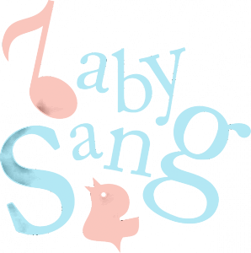
Velkommen til babysang

Humle menighet inviterer til babysang hver tirsdag kl 12:00. Dette er en del av menighetens trosopplæring.
Babysang gir barn og foreldre en mulighet til å være sammen og bli kjent med andre barn og småbarnsforeldre.
Her lærer vi enkle barnesanger med kristent innhold, samt ​kjente og nye barnesanger og regler.
Musikk er viktig for barnets motoriske, emosjonelle og sosiale utvikling. På babysang får barnet mulighet til å uttrykke og utfolde seg musikalsk. Målet er å skape en felles opplevelse gjennom å leke, synge og utforske sammen med barnet sitt.

